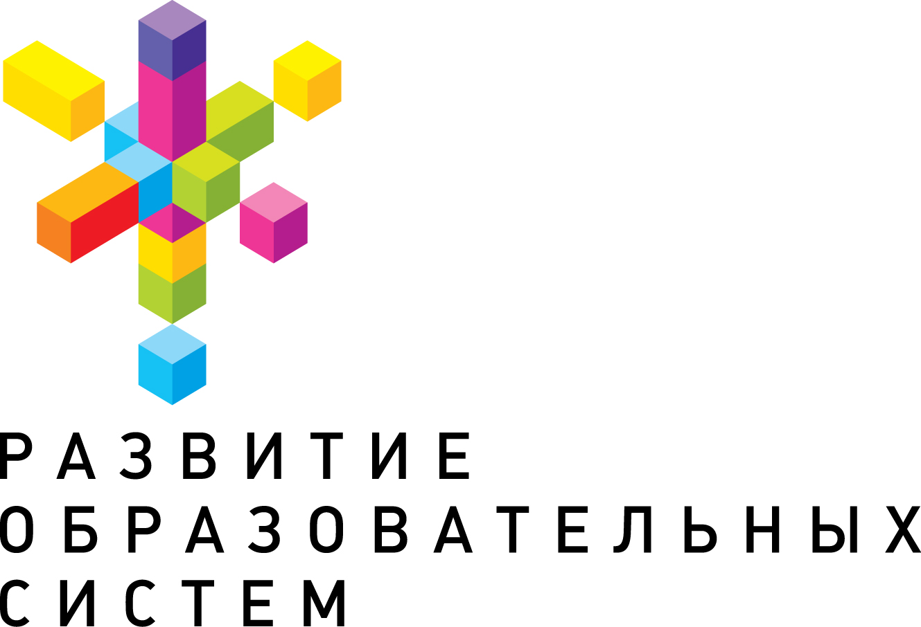
Производственно-консультационная группа «Развитие
образовательных систем» (далее РОС) –– группа компаний, реализующих комплексные решения для образовательных учреждений всех уровней и ступеней российского образования по разработке, производству и поставке образовательных ресурсов. Выполняет комплексные проекты по развитию сферы образования. Оказывает содействие органам власти субъектов РФ по внедрению и сопровождению системных проектов. Обеспечивает на каждом этапе проекта:
- обучение учителей работе с образовательными ресурсами РОС;
- методическую поддержку;
- технологическую поддержку;
- информационное сопровождение;
- техническую поддержку.
РОС работает на образовательном рынке более 10 лет
По Президентской программе «Дети России» в 2003–2004 гг. учебное оборудование поставлено в 27 регионов России. В рамках реализации приоритетного национального проекта «Образование» в 2006 г. был выигран открытый конкурс «Закупка учебного и учебно-наглядного оборудования для оснащения общеобразовательных учреждений», проводимый Министерством образования и науки Российской Федерации, в 2006–2009 гг. осуществлялись поставки учебного оборудования в регионы, участвующие в комплексном проекте модернизации образования, и школы, победившие в конкурсе инновационных образовательных программ. Успешно реализованы совместные проекты РОС с ССУЗами, ВУЗами, национальными исследовательскими университетами.
РОС производит образовательные ресурсы
Специалистами компании ведется разработка учебного оборудования нового поколения для создания непрерывной развивающей образовательной среды. Все образовательные ресурсы зарегистрированы под торговой маркой AFS^{ТМ} и составляют программно-методический комплекс AFS^{ТМ}. Использование единой линейки средств обучения и единого методического подхода обеспечивают системность и преемственность комплекса в начальной, основной и старшей школе, интеграцию предметов естественнонаучного цикла и информатики. Все средства обучения ПМК AFSTM имеют единую программную платформу разработки.
РОС разрабатывает системные проекты
В рамках национальной образовательной инициативы «Наша новая школа» разработан системный проект «Инновационное техническое образование – от школы к производству» и система оборудования для реализации проекта. Системный проект строится по блочно-модульной системе и включает модули (проекты) – «Школьный технопарк», «Технический центр» и «Инженерная бизнес-школа».
Проект успешно внедряется в ряде регионов. В 2009 г. в Курганской области создана «Малая академия наук», цель которой – развитие технического творчества молодежи, формирование у школьников навыков научно-исследовательской деятельности. Проекту присвоен статус приоритетной образовательной программы региона.
Проект «Инновационное техническое образование – от школы к производству» был представлен и поддержан на IX съезде российского союза ректоров и на V съезде Союза директоров средних специальных учебных заведений России, прошел обсуждение в Федеральном институте развития образования Министерства образования и науки Российской Федерации.
РОС осуществляет благотворительную деятельность
На постоянной основе оказывается благотворительная помощь школам Московской области, осуществляются безвозмездные поставки учебного оборудования. В сентябре 2008 г. оказана гуманитарная помощь школам Южной Осетии, пострадавшим в результате военного конфликта. Для восстановления образовательного процесса в школы Цхинвала и других населенных пунктов республики было отправлено учебное оборудование и учебно-наглядные пособия.

